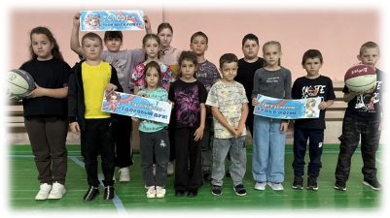День 2. Сегодня в нашем лагере прошел день ГТО — день, когда каждый из нас мог проверить свою физическую подготовку и показать, на что способен.
Сегодня нас ждала проверка физической формы. Мы проходили различные испытания: бег на выносливость, подтягивания, прыжки в длину. Каждое испытание было сложным, но мы старались дать от себя максимум. Было замечательно видеть, как ребята преодолевали себя, преодолевали сложности и достигали новых результатов.
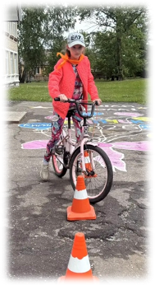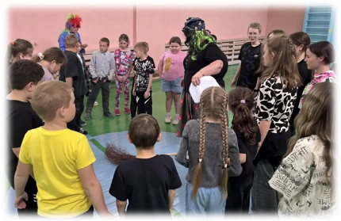Спортивно – игровая программа «Один за всех, и все за одного» была интересной и насыщенной. Командам были предложены занимательные конкурсы с бегом, прыжками, эстафеты с мячами, где они смогли проявить свои спортивные, умственные способности и навыки. Ребята соревновались в скорости, ловкости, умении работать в команде. Спортивный задор и желание добиться победы для своей команды захватывали детей настолько, что они не замечали происходящего вокруг. Все старались изо всех сил прийти к финишу первыми.
Далее, игровая программа «Детские забавы». Ребята разделились на две команды. Ведущая Бабка –Ёжка предложила ребятам посостязаться в знании русских народных сказок, пословиц, поговорок, и, конечно же, поиграть в самые весёлые, любимые и увлекательные игры наших предков. Детский азарт повышался с каждым пройденным этапом, а участие в старинных играх «Разява», «У дядюшки Трифона», «Гусь, гусь, гусь, утка». «Моргалки» доставили детям море восторга.
Конечно, не все дети легко справлялись с заданиями, были и поражения. Но, несмотря на это, среди участников царили смех, шум и веселье. А ведь весёлые от восторга глаза детей – лучшая награда организаторам мероприятия.
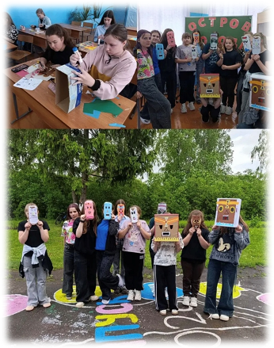Это еще не всёёёё! Мастер-класс по теме: «Изготовление из дерева оберега «Тотем».Каждый воспитанник мастер-класса изготовил себе несколько оберегов с изображением тотемных животных. Поклоняясь зверю, птице, лесам и горам, древний человек связывал свое происхождение с определенным зверем или птицей. Ценности и нормы древнего общества были заложены в идее мифоэпической картины мира, когда человек не отделял себя от природы. В большинстве случаев тотемами являются животные. Тотем воспринимается в качестве прародителя – божества. Этот образ со временем приобретает магический и мифический характер.
С каждым тотемом связана красивая легенда о происхождении рода.
Все племена устраивали жертвоприношения своим тотемам, считали их покровителями, в опасных случаях призывали их и просили у них защиты.

А завтра новый день…ждем!

